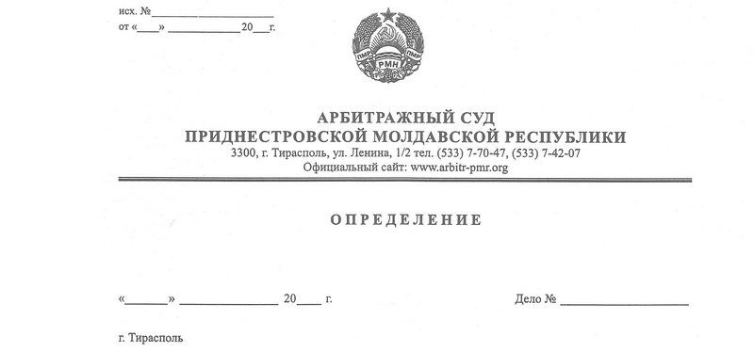

о назначении судебного заседания

по рассмотрению требований кредитора

25 января 21 391/20-02

Арбитражный суд Приднестровской Молдавской Республики в составе судьи Качуровской Е.В., ознакомившись в рамках производства по делу № 391/20-02 о признании несостоятельным (банкротом) ООО «Добрый пекарь» (г.Григориополь ул.К.Маркса,122) с заявлением потребительского кооператива «Садовоогородническое товарищество «Родник» (Слободзейский район с.Никольское) о включении требований в реестр требований кредиторов, принимая во внимание достаточность оснований для его принятия и рассмотрения в судебном заседании, руководствуясь статьями 139,97, подпунктом е) пункта 1 статьи 122 Закона ПМР «О несостоятельности (банкротстве)», статьями 128, 131 АПК ПМР,

**ОПРЕДЕЛИЛ:**

1. Назначить судебное заседание по рассмотрению заявления ПК СОТ «Родник» на предмет проверки обоснованности требований для включения в реестр требований кредиторов ООО «Добрый пекарь» на **14.30 часов 04.02.2021 года** в здании Арбитражного суда ПМР по адресу: г. Тирасполь, ул. Ленина, 1/2 каб. 307.

2. ПК СОТ «Родник» представить в судебное заседание все имеющиеся документы, обосновывающие заявленные требования, а также оригиналы для обозрения.

3. Направить копию настоящего определения в адрес:

-заявителя – ПК СОТ «Родник» (Слободзейский район с.Никольское),

- Налоговой инспекции по г. Григориополь и Григориопольскому району (г. Григориополь, ул. К. Маркса, д. 146);

- конкурсного управляющего ООО «Добрый пекарь» Сивовой Н.Д. (г.Тирасполь ул.Краснодонская 76 кв.144),

- должника – ООО «Добрый пекарь» (г.Григориополь ул.К.Маркса, д.122);

Судья Е.В.Качуровская